清远社区共享地图
技术说明文档
软件设计大赛参赛项目

摘要
清远社区共享地图是一款面向本地居民的 Web 社区地图。项目把地点发现、居民贡献、地图导航和社区评价放在同一个使用场景中。使居民能够方便地找到身边的好去处，也能够把自己熟悉的地点补充到公共地图里。系统采用高德地图作为空间展示与地点核验基础，以 Cloudflare 的边缘服务承载数据和接口，配合登录、审核、评价、私人地图和智能推荐等功能，形成从地点提交到社区使用的完整闭环。
关键词：社区地图；本地生活服务；地图可视化；社区共建；智能推荐

一、项目概述
清远社区共享地图是一套面向本地生活场景的 Web 应用。系统以地图为主要入口，把地点浏览、社区提交、内容审核、评价互动、个人收藏和智能推荐整合在一起。参赛主体为当前可部署的 Web 端，仓库中的 HarmonyOS 工程作为多端扩展基础。
项目项 | 说明
项目名称 | 清远社区共享地图
应用形态 | 响应式 Web 应用，适配桌面端和移动端浏览器
核心用户 | 清远本地居民、游客、社区内容维护者和管理人员
部署地址 | https://qymap.pages.dev
后台地址 | https://qymap.pages.dev/admin.html
部署方式 | Cloudflare Pages 静态资源与 Pages Functions 同域部署

二、需求分析

2.1 业务需求
- 以地图方式集中呈现清远本地地点，并支持景点、美食、商圈、医疗、校园和交通分类。
- 允许居民提交地点、简介和照片，系统对地点进行自动核验，无法确认的内容交由管理员处理。
- 为用户提供搜索、筛选、导航、点赞、点评、举报、纠偏和照片补充等互动能力。
- 支持用户创建多张私人地图，收藏地点，进行路线整理，并与其他用户协作。
- 支持自然语言推荐，把推荐结果落到地图高亮和可编辑路线中。
- 为管理人员提供审核、举报处理、账号处理、纠偏审批和接口诊断工具。

2.2 非功能需求
- 页面应能在移动端保持清晰的浏览顺序，地图、列表和详情之间切换不应丢失上下文。
- 公共查询使用分页和按需字段，避免地点数量增加后一次性传输过多数据。
- 写入操作必须经过身份校验和权限检查，图片与密钥不能直接暴露给前端。
- 外部地图和 AI 服务异常时，基础地图、搜索和已缓存内容仍应尽量可用。
- 系统应提供重复提交、限流、软删除、缓存和幂等机制，降低误操作和重复写入的影响。

三、总体架构
系统采用前后端分离的轻量架构。浏览器加载静态页面和脚本，通过 HTTPS 调用同域的 JSON API。Pages Functions 负责路由、认证、业务校验和第三方服务代理，D1 保存结构化数据，R2 保存图片。高德负责地图与地点服务，AI 服务只通过后端调用，不向浏览器下发密钥。
层次 | 技术组成 | 主要职责
表示层 | 原生 HTML、CSS、JavaScript | 页面布局、交互状态、地图标记、表单和本地缓存
地图层 | 高德地图 JavaScript API | 地图显示、定位、地点检索、导航和应急设施查询
服务层 | Cloudflare Pages Functions | API 路由、认证、审核、推荐代理、上传与权限控制
数据层 | Cloudflare D1 | 地点、用户、会话、点评、私人地图和审核数据
文件层 | Cloudflare R2 | 地点封面、照片墙和用户头像
外部服务 | 高德 Web 服务、AI 接口、华为 Push Kit | 地址核验、推荐生成和消息通知

四、功能模块设计

4.1 地图与地点浏览
首页加载地图点位，支持分类筛选、关键词搜索、分页、最近加入和全部地点。详情在左侧面板展开，地图保持当前位置并高亮对应标记。

4.2 地点提交与核验
用户提交名称、地址、简介、分类和照片。系统调用高德检索核对名称、地址和坐标，并通过同名同类和距离阈值拦截重复内容。

4.3 评价与互动
登录后可以点赞、举报、点评和补图。点评采用一人一店一条的 UPSERT 规则，支持匿名展示，评分统计在列表查询时聚合返回。

4.4 私人地图
用户可以创建主题地图，收藏地点，调整顺路路线，重命名地图，协作编辑和生成只读分享链接。删除默认进入回收站，保留期内可恢复。

4.5 智能推荐
前端提交用户需求和当前视野，后端从已上线地点中生成推荐。相同需求和相近视野在 24 小时内优先使用缓存，结果包含文字、点位和路线。

4.6 应急地图
浏览器定位后，调用高德周边搜索三公里内的警察局、医院、消防和避难所，展示彩色标记、导航链接和紧急电话。

4.7 管理后台
管理员使用会话内保存的管理密钥进入后台，完成地点审核、全量筛选、举报处理、密码处理、纠偏审批和高德接口诊断。

五、数据设计
数据库使用 SQLite 方言的 Cloudflare D1。核心数据按业务职责拆分，公共地点与用户产生的互动记录保持独立，便于权限控制和后续统计。
数据表 | 用途 | 关键关系
spots | 公共地点、坐标、分类、审核状态和热度 | 可关联 users，作为所有地点业务的主体
users、sessions | 账号、密码摘要、昵称、头像和登录会话 | users 与地点、点评、私人地图关联
reviews、spot_likes、spot_reports | 评分点评、点赞和举报 | 均关联地点，点评还关联用户
spot_photos、spot_corrections | 社区照片和坐标纠偏申请 | 关联地点与提交用户
private_maps、private_map_spots | 私人地图及其地点清单 | 地图与地点为多对多关系
private_map_collaborators | 私人地图协作者 | 记录地图、用户和协作权限
ai_cache、push_tokens | 推荐缓存和设备推送令牌 | 按请求特征缓存，按用户保存设备令牌

地点查询使用状态、分类、创建时间和用户等字段索引。列表接口附带平均评分、点评数和综合热度，减少前端为每个地点再次请求详情。

六、关键业务流程

6.1 地点提交流程
- 用户登录后填写地点名称、地址、分类、简介，并选择坐标和图片。
- 前端先完成字段长度、图片格式、数量和总大小检查，再上传图片并取得对象地址。
- 后端检查登录状态、请求幂等标识和项目配额，写入待审核地点。
- 后端请求高德地点服务，校正坐标并判断名称和地址是否能够匹配。
- 能够自动确认的地点直接上线，无法确认的地点进入待审核状态。
- 管理员在后台通过、驳回或修改分类，结果通过查询和增量同步反映到各端。

6.2 推荐与路线流程
- 用户输入自然语言需求，或选择季节主题。
- 前端将需求和当前地图视野发送到推荐接口。
- 后端先按需求特征和视野精度查找缓存，命中时直接返回已保存结果。
- 未命中时，后端整理已上线地点的必要字段，调用推荐模型生成点位选择和说明。
- 服务端校验推荐点位只能来自已上线地点，再按最近邻规则生成初始路线。
- 前端高亮点位并展示路线小地图，用户可以调序、移除、添加和保存路线。

6.3 私人地图协作流程
- 主人创建地图并获得主人权限，收藏地点时从地图选择器中选择目标地图。
- 主人按用户名或昵称添加成员，昵称重名时由系统返回候选项供确认。
- 主人和协作者可以共同收藏、移除地点和重命名地图，主人独占删除、分享和成员管理权限。
- 删除操作进入回收站，恢复和彻底删除分别由独立接口完成。
- 主人生成只读分享令牌，访客通过分享页面查看地图名和地点，不需要登录。

七、接口设计
接口基础路径为 /api，返回 JSON 数据，并由统一的 CORS 和错误响应处理。主要接口如下。
模块 | 接口 | 说明
地点 | GET /spots | 分页、搜索、分类筛选、增量同步和排序
地点 | POST /spots | 登录后提交地点，支持 client_token 幂等
互动 | POST /spots/:id/like | 按账号记录点赞
互动 | GET/POST /spots/:id/reviews | 查询点评或新增、修改点评
认证 | POST /auth/register、/auth/login | 注册和登录
地图 | GET/POST /maps | 查询或创建私人地图
地图 | POST /maps/auto | 根据主题自动生成私人地图
推荐 | POST /recommend | 自然语言推荐与路线结果
管理 | GET/PATCH /admin/spots | 查询和审核地点
文件 | POST /uploads | 上传图片到 R2 并返回访问地址

八、安全与可靠性设计
- 密码使用 PBKDF2-SHA256、随机盐和 100000 次迭代计算摘要，数据库不保存明文密码。
- 写操作使用登录会话和用户身份校验，管理接口使用独立管理密钥，前端不保存第三方服务密钥。
- 注册、登录、密码重置、点评、导航和上传均设置相应限流或配额，避免接口被集中滥用。
- 密码重置申请不返回账号是否存在，已绑定推送设备的账号才允许自动送达临时密码。
- 临时密码登录后必须修改密码，修改前禁止点赞、提交、收藏等写操作。
- 匿名点评不返回 user_id、昵称和头像字段，从数据响应层阻断账号反查。
- 删除私人地图默认使用软删除，地点和图片的删除流程保留管理员控制点，降低误删风险。
- 离线提交带 client_token，重复发送只写入一次。地图数据和提交队列保存在浏览器本地，断网时展示缓存。

九、部署与运行

9.1 部署资源
资源 | 绑定或配置 | 用途
Cloudflare Pages | 项目 qymap | 托管静态页面并运行 Pages Functions
Cloudflare D1 | qingyuan-community-map | 保存业务数据
Cloudflare R2 | qingyuan-community-map-images | 保存图片对象
Wrangler | 项目部署工具 | 执行数据库初始化、迁移和部署
Pages secrets | ADMIN_TOKEN、AMAP_WEB_KEY、AI_API_KEY 等 | 保存敏感配置

9.2 部署步骤
- 准备 Cloudflare 项目、D1 数据库和 R2 存储桶，确认绑定名称与配置文件一致。
- 执行 worker/schema.sql，并按 migrations 目录中的主题顺序执行数据库迁移。
- 将管理密钥、高德 Web 服务 Key、AI 服务配置和推送配置写入 Pages secrets。
- 使用 Wrangler 发布静态页面和 Pages Functions，确认 ALLOWED_ORIGIN 与实际域名一致。
- 在浏览器完成地图加载、地点查询、提交审核、图片上传、推荐和后台登录的冒烟测试。

十、测试与验收建议
测试类别 | 重点检查内容 | 通过标准
功能测试 | 地图、搜索、筛选、提交、审核、点评、收藏、分享 | 主流程可完成，状态变化与页面提示一致
权限测试 | 未登录访问、普通用户越权、协作者权限、管理员接口 | 无权限操作返回明确错误，不产生数据写入
数据测试 | 重复地点、重复点评、重复离线提交、软删除恢复 | 数据不重复，恢复和彻底删除符合设计
兼容性测试 | 桌面浏览器、移动浏览器、断网与恢复联网 | 页面布局可用，缓存和提交队列能够恢复
外部服务测试 | 高德异常、AI 超时、图片配额、推送未配置 | 基础功能不被拖垮，用户得到可理解提示
安全测试 | 密码策略、限流、匿名点评、密钥暴露检查 | 敏感信息不进入前端和接口响应

十一、项目现状与后续计划
当前版本已经形成可部署的 Web 端闭环，核心页面包括首页地图、最近加入、全部地点、注册页、只读分享页和管理后台。仓库中保留 HarmonyOS 工程，可作为后续原生端适配基础。后续工作重点是继续积累清远本地数据，完善推荐效果评价，增加无障碍细节，并对移动端的离线体验和消息推送进行持续验证。

十二、目录与关键文件
路径 | 作用
index.html、app.js、style.css | Web 首页结构、交互逻辑和样式
recent.html、all.html、shared.html、register.html | 列表、分享和注册相关页面
admin.html、admin.js | 管理后台页面和管理操作
functions/_lib/api.js | Pages Functions 的统一 API 实现
worker/schema.sql | 基础数据库结构
migrations/ | 按主题拆分的数据库迁移脚本
wrangler.toml、worker/wrangler.toml | Pages 与独立 Worker 配置
qymap-harmony/ | HarmonyOS 扩展工程

十三、系统图示与界面截图
以下图示用于说明系统结构和主要业务流程。界面截图取自当前可访问的 Web 端，只选取首页地图和地点浏览页面。私人地图模块仍在完善，本节不展示其截图，也不将其作为当前版本的主要验收依据。
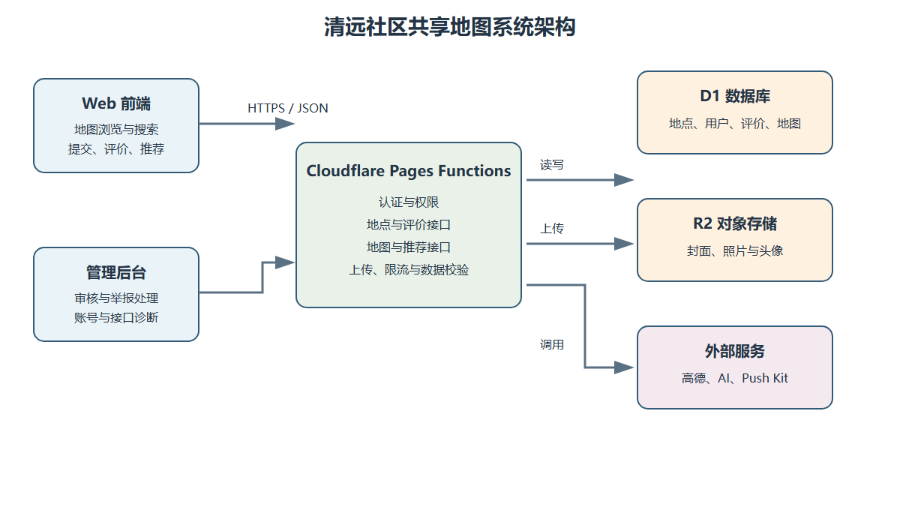
图 13-1 系统总体架构
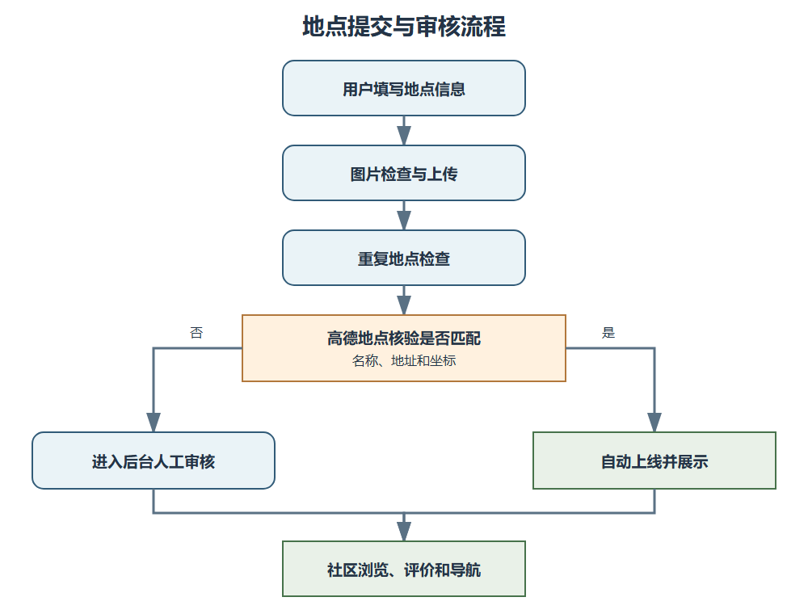
图 13-2 地点提交与审核流程
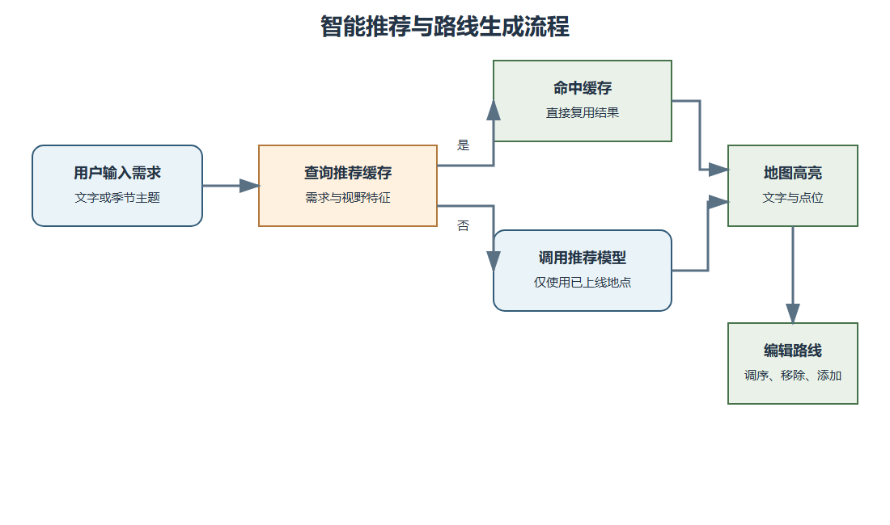
图 13-3 智能推荐与路线生成流程
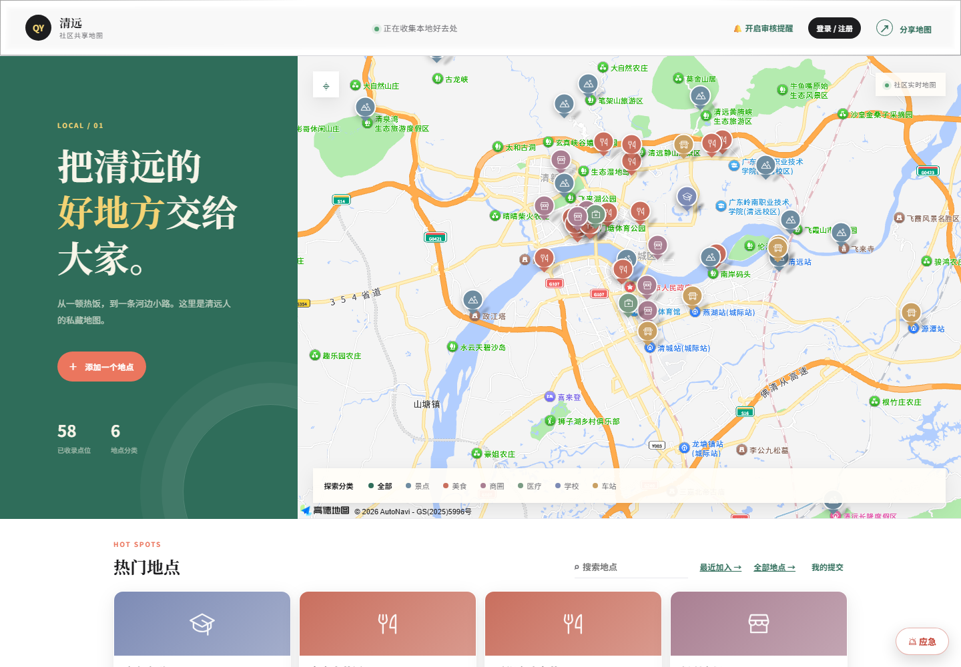
图 13-4 首页地图与热门地点
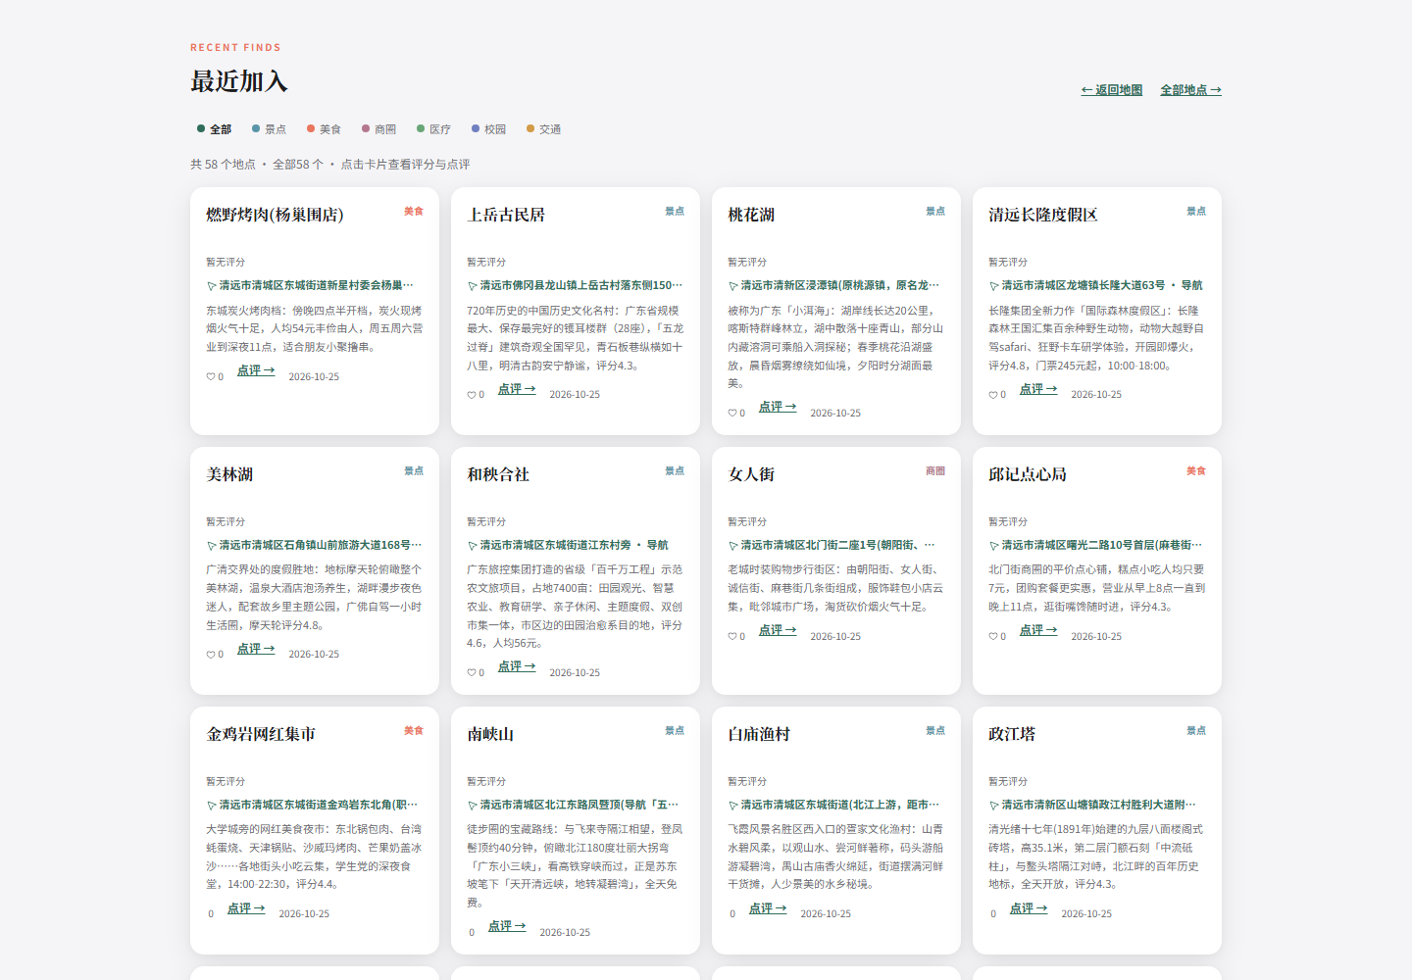
图 13-5 最近加入地点页面

